INFORME DE FISCALIZACIÓN AMBIENTAL

INSPECCIÓN AMBIENTAL

RELLENO SANITARIO DE PUERTO NATALES

DFZ-2015-390-XII-RCA-IA

 | Nombre | Firma
Aprobado | Eduardo Rodríguez S.
Revisado | Juan Harries M.
Elaborado | Andy Morrison B.

Tabla de Contenidos
Tabla de Contenidos 2
1. RESUMEN. 3
2. IDENTIFICACIÓN DEL PROYECTO, INSTALACIÓN, ACTIVIDAD O FUENTE FISCALIZADA 4
2.1. Antecedentes Generales 4
2.2. Ubicación y Layout 5
3. INSTRUMENTOS DE GESTIÓN AMBIENTAL QUE REGULAN LA ACTIVIDAD FISCALIZADA. 7
4. ANTECEDENTES DE LA ACTIVIDAD DE FISCALIZACIÓN. 8
4.1. Motivo de la Actividad de Fiscalización. 8
4.2. Materia Específica Objeto de la Fiscalización Ambiental. 8
4.3. Aspectos relativos a la ejecución de la Inspección Ambiental. 9
4.3.1. Antecedentes de la inspección. 9
4.3.2. Esquema de recorrido. 9
4.3.3. Detalle del Recorrido de la Inspección. 10
4.4. Aspectos relativos al Seguimiento Ambiental 12
4.4.1. Documentos Revisados 12
5. HECHOS CONSTATADOS. 13
5.1. Manejo de lixiviados: sistema de conducción, lagunas de acumulación, sistema de bombeo, sistema de tratamiento, afloramientos y posibles efectos en aguas superficiales y subterráneas. 13
5.2. Afectación de Suelo. 19
5.3. Intervención o Afectación de Cursos de agua. 23
5.4. Manejo de suelo vegetal retirado. 26
5.5. Manejo de residuos. 28
5.6. Auditoría Ambiental. 31
6. OTROS HECHOS. 32
7. CONCLUSIONES. 33
8. DOCUMENTACIÓN SOLICITADA Y ENTREGADA. 36
9. ANEXOS. 37

RESUMEN.

El presente documento da cuenta de los resultados de la actividad de fiscalización ambiental realizada por la Superintendencia del Medio Ambiente, junto a la Seremi de Salud Magallanes y la Dirección General de Aguas del MOP, a la Unidad Fiscalizable denominada “Relleno Sanitario de Puerto Natales”, desarrollada el día 25 de agosto de 2015.

El Relleno Sanitario de Puerto Natales se encuentra emplazado en el Kilómetro 6,8 de la Ruta Y-342 (Villa Cariño), específicamente en el predio Rol N°1018-33, comuna de Natales, provincia de Última Esperanza, siendo su titular la I. Municipalidad de Natales.

Esta Unidad Fiscalizable cuenta con un proyecto aprobado ambientalmente mediante RCA N°114/2009 (“Centro de Manejo de Residuos Sólidos de Natales”), el cual consiste en la habilitación de un centro destinado al manejo y disposición final de residuos sólidos generados por las comunas de Natales y Torres del Paine, contemplándose zonas para la disposición de residuos sólidos domiciliarios y asimilables a ellos, como así también para la disposición de residuos de tipo industrial no peligrosos; además de la construcción de un sitio de almacenamiento temporal de residuos peligrosos, una zona de compostaje de residuos orgánicos segregados en origen, un área de pretratamiento de residuos sólidos de tipo industrial (Molienda) y una planta de tratamiento para los residuos líquidos generados (Percolados).

Las materias relevantes objeto de la fiscalización incluyeron: Canales de contorno (aguas lluvias, lixiviados); Cerco perimetral del relleno sanitario; Manejo de lixiviados: sistema de conducción, lagunas de acumulación, sistema de bombeo, sistema de tratamiento, afloramientos y posibles efectos en aguas superficiales y subterráneas; Cobertura diaria de residuos; Afectación de suelo; Intervención o afectación de cursos de agua; Afectación al paisaje; Afectación de flora y/o vegetación; Manejo de suelo vegetal retirado; Manejo de residuos; Manejo de derrames de sustancias peligrosas en el agua y suelo; y Plan de contingencia.

Entre los principales hechos constatados que representan no conformidades se encuentran: No efectuar la impermeabilización basal del área destinada a la disposición de residuos sólidos domiciliarios conforme lo especificado en la RCA del proyecto; No informar a la autoridad ambiental respecto de la mayor permeabilidad registrada en el estrato del área destinada a la disposición de residuos domiciliarios, a efectos de reevaluar la propuesta de aislamiento basal de la misma; Ejecutar obras de modificación de un cauce natural distintas a las aprobadas mediante el PAS 106; Acopiar en forma conjunta la cubierta vegetal (escarpe) y el material inorgánico retirado de las áreas de excavaciones del proyecto; No realizar la primera Auditoría Ambiental externa al proyecto; y no remitir a través del “Sistema RCA” información requerida correspondiente al proyecto aprobado ambientalmente, conforme a lo instruido en la Resolución Exenta (SMA) N°574 de fecha 02/10/12 y sus modificaciones.

IDENTIFICACIÓN DEL PROYECTO, INSTALACIÓN, ACTIVIDAD O FUENTE FISCALIZADA

Antecedentes Generales

Identificación de la actividad, instalación, proyecto o fuente fiscalizada:
Relleno Sanitario de Puerto Natales
Región:  Magallanes y Antártica Chilena | Ubicación específica de la actividad, proyecto o fuente fiscalizada:  Kilómetro 6,8 Ruta Y-342 (Villa Cariño), Predio Rol N° 1018-33, Puerto Natales.
Provincia:
Última Esperanza
Comuna:
Natales
Titular de la actividad, instalación, proyecto o fuente fiscalizada:  I. Municipalidad de Natales | RUT o RUN:  69.250.100-4
Domicilio titular:  Carlos Bories N° 398, Puerto Natales. | Correo electrónico:  alcalde@muninatales.cl
Domicilio titular:  Carlos Bories N° 398, Puerto Natales. | Teléfono:  61-2209504
Identificación del representante legal:  Fernando Paredes Mansilla | RUT o RUN:  8.830.032-7
Domicilio representante legal:  Carlos Bories N° 398, Puerto Natales. | Correo electrónico:  alcalde@muninatales.cl
Teléfono:
61-2209504
Fase de la actividad, proyecto o fuente fiscalizada:
RCA N°114/2009: En etapa de Construcción al momento de la inspección. Al 03/12/15 el titular mantiene esta Resolución de Calificación Ambiental “en edición” en el Sistema RCA.

Ubicación y Layout

Figura 1. Mapa de ubicación local (Fuente: Elaboración propia en base a imagen Google Earth de fecha 12/02/2015)

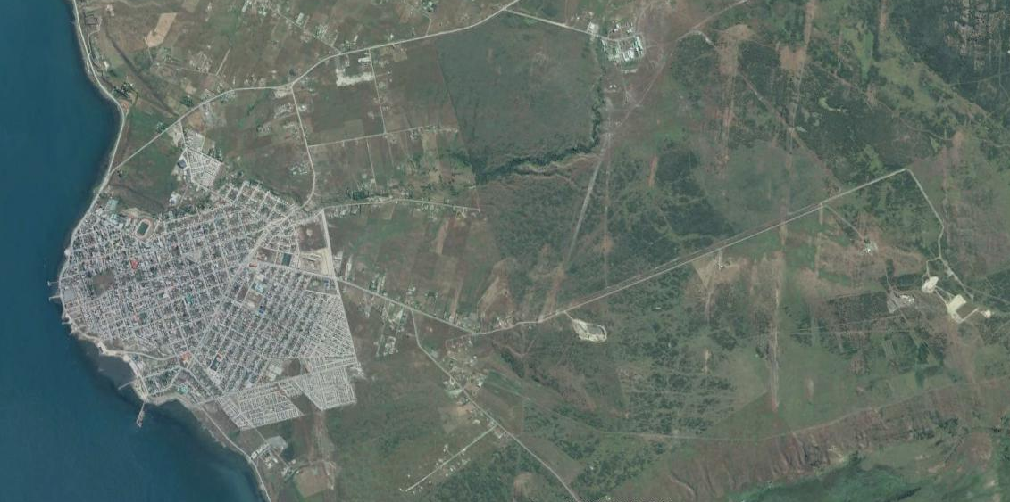
Ruta Y-330
Ruta Y-330
Puerto Natales
N
Ruta 9
Ruta Y-342
Relleno Sanitario de Puerto Natales

Coordenadas UTM de referencia
Datum: WGS84 | Huso: 18 Sur | UTM N: 4.265.297 m | UTM E: 679.817 m
Ruta de acceso: Desde la localidad de Puerto Natales se accede a la instalación transitando por la Ruta Y-330 (la cual se inicia en la intersección de las calles Av. España y Av. General Carlos Ibáñez) hasta llegar a cruce con la Ruta Y-342 (Camino a Villa Cariño), posteriormente se debe continuar por esta última aproximadamente unos 6 kilómetros hasta llegar al recinto.

Figura 2. Layout del proyecto (Fuente: Adenda N°1 proyecto “Centro de Manejo de Residuos Sólidos de Natales”)

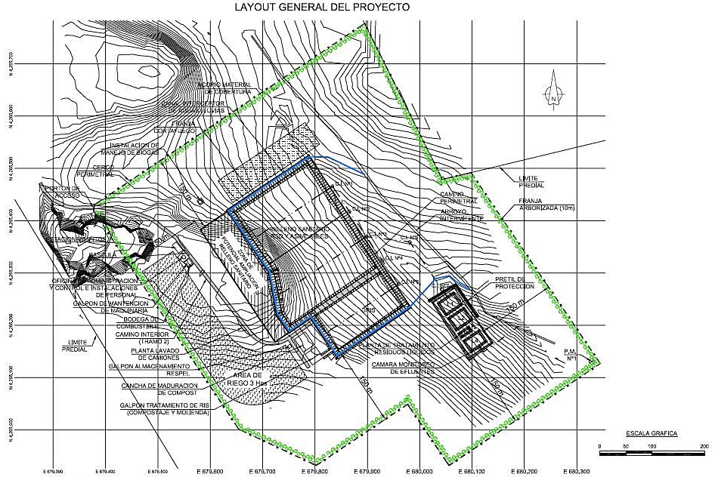

INSTRUMENTOS DE GESTIÓN AMBIENTAL QUE REGULAN LA ACTIVIDAD FISCALIZADA.

Identificación de Instrumentos de Gestión Ambiental que regulan la actividad, proyecto o fuente fiscalizada.
N° | Tipo de instrumento | N°/  Descripción | Fecha | Comisión / Institución | Nombre de la actividad, proyecto o fuente regulada | Comentarios | Instrumento fiscalizado
1 | RCA | 114 | 12/05/09 | COREMA Región de Magallanes y Antártica Chilena | EIA Proyecto “Centro de Manejo de Residuos Sólidos de Natales” | Mediante Ord. N°1604 de fecha 23/08/12, el titular presenta a la Dirección Regional del Servicio de Evaluación Ambiental de Magallanes y La Antártica Chilena, una consulta de pertinencia de ingreso al SEIA respecto de cambios en el trazado del camino de acceso al lugar de emplazamiento del proyecto, la instalación de un estanque para combustible con surtidor y la opción de suministrar agua potable al recinto mediante camiones aljibes en caso que el pozo profundo no permita cubrir la demanda. La consulta fue respondida sólo en lo relativo a la modificación del trazado del camino de acceso a través de Carta (SEA) N°92 del 28/12/12, indicándose que la modificación informada no requería ingresar obligatoriamente al SEIA. | SI

ANTECEDENTES DE LA ACTIVIDAD DE FISCALIZACIÓN.

Motivo de la Actividad de Fiscalización.

Motivo:  Programada | Descripción del motivo:  Según Resolución Ex. SMA N°769/2014 que fija Programa y Subprogramas de Fiscalización Ambiental de Resoluciones de Calificación Ambiental para el año 2015.
Motivo:  No Programada | Descripción del Motivo:  Denuncia ciudadana remitida a la SMA por parte del Sr. Ministro del Medio Ambiente mediante Carta N°143519 de fecha 12/09/14, en virtud de Oficio N°269 de fecha 29/08/14 del Honorable Senador de la República Don Carlos Montes Cisternas, referida a:  - Obras del proyecto se llevarían a cabo sin contar con los permisos ambientales sectoriales correspondientes a los Artículos 90, 91, 92, 93, 94 y 106 del D.S. MINSEGPRES N°95/2001.  - Diferencias en la ubicación real del proyecto.  - Inexistencia de instalaciones de faena adecuadas para el personal que trabaja en la obra.

Materia Específica Objeto de la Fiscalización Ambiental.

- Canales de contorno (aguas lluvias, lixiviados).
- Cerco perimetral del relleno sanitario.
- Manejo de lixiviados: sistema de conducción, lagunas de acumulación, sistema de bombeo, sistema de tratamiento, afloramientos y posibles efectos en aguas superficiales y subterráneas.
- Cobertura diaria de residuos.
- Afectación de suelo.
- Intervención o afectación de cursos de agua.
- Afectación al paisaje.
- Afectación de flora y/o vegetación.
- Manejo de suelo vegetal retirado.
- Manejo de residuos.
- Manejo de derrames de sustancias peligrosas en el agua y suelo.
- Plan de contingencia.

Aspectos relativos a la ejecución de la Inspección Ambiental.

Antecedentes de la inspección.

Fecha de realización:  25/08/2015 | Hora de inicio:  08:50 |  | Hora de finalización:  16:00
Fiscalizador encargado de la actividad:  Andy Morrison Bencich |  |  | Órgano:  Superintendencia del Medio Ambiente
Fiscalizadores participantes:  Carolina Ripa Ayala  Rodrigo Garay Vera  Danilo Riquelme Olivares  Baudilio Madrid Sánchez |  |  | Órgano(s):  Seremi de Salud Magallanes  Seremi de Salud Magallanes  Dirección General de Aguas - MOP  Dirección General de Aguas - MOP
Existió oposición al ingreso: NO |  | Existió auxilio de fuerza pública: NO
Existió colaboración por parte de los fiscalizados: SI |  | Existió trato respetuoso y deferente: SI
Entrega de antecedentes solicitados: SI |  | Entrega de acta: SI (Ver Anexo 1)
Observaciones: ---

Esquema de recorrido.

Figura 3. Detalle de estaciones de recorrido (Fuente: Elaboración propia en base a imagen Google Earth de fecha 12/02/2015)

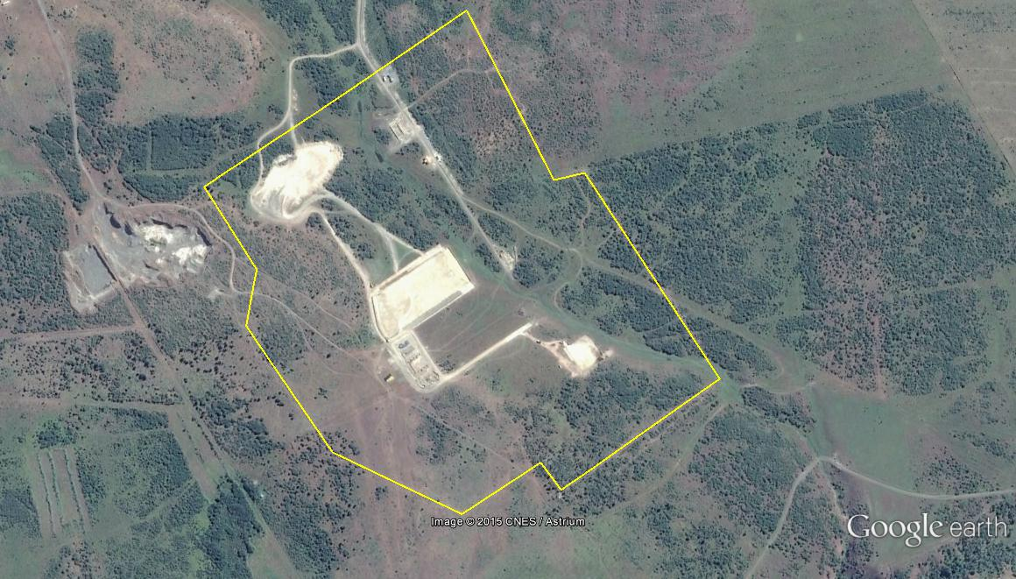

E-1
N

E-2

E-3
E-16
E-17

E-15
E-4

E-6
E-14
E-5
E-13
E-7

E-12
E-8
E-11
E-10
E-9

Figura 4. Detalle de estaciones de recorrido (Fuente: Elaboración propia en base a imagen Google Earth de fecha 12/02/2015)

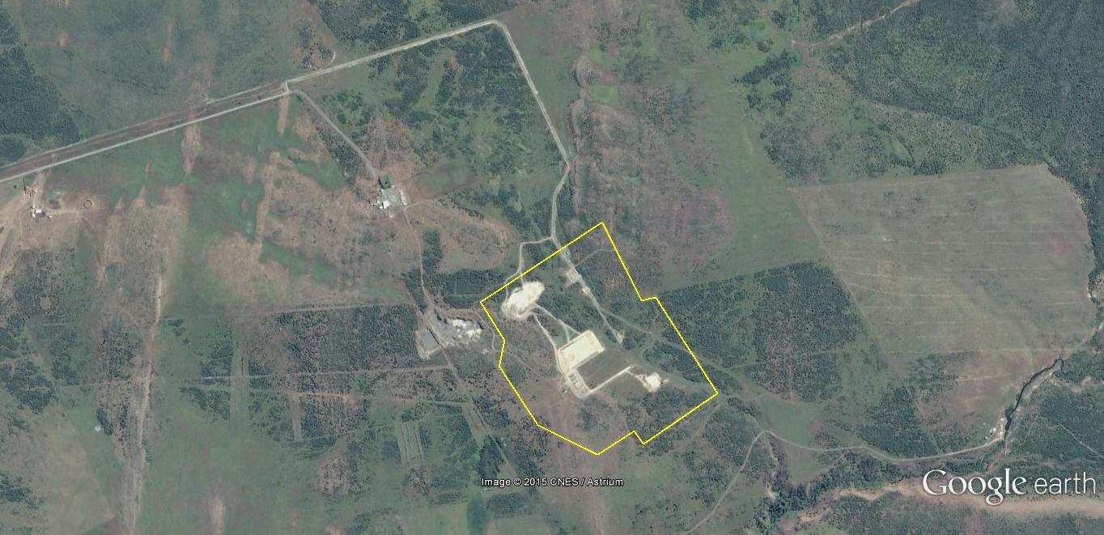

N

E-18

Detalle del Recorrido de la Inspección.

N° de estación | Nombre del sector | Descripción estación
1 | Instalación de Faena | Corresponde al sector donde se emplazan 4 contenedores que son utilizados como oficinas y bodega del proyecto durante su etapa de construcción. Adicionalmente, en dicho lugar se efectúa abastecimiento de energía eléctrica y la provisión de servicios sanitarios mediante baños químicos.
2 | Pozo de monitoreo de aguas subterráneas (Norte) | Corresponde al pozo que fue perforado en forma previa a la etapa de construcción del proyecto, a efectos de monitorear los niveles de las aguas subterráneas en el sector norte del recinto.
3 | Área de acopio de escarpe y material de excavación | Corresponde al sector que se ha habilitado para el acopio de la cubierta vegetal (escarpe) y material inorgánico que se han retirado con motivo de las labores de excavación propias del proyecto.
4 | Área de disposición de residuos sólidos domiciliarios y asimilables | Corresponde al área destinada a la disposición de residuos sólidos domiciliarios y asimilables durante la etapa de operación del proyecto. Cabe señalar que al momento de la inspección esta área se encontraba en construcción.
5 | Área de disposición de residuos sólidos industriales no peligrosos | Corresponde al área destinada a la disposición de residuos sólidos industriales no peligrosos durante la etapa de operación del proyecto. Cabe señalar que al momento de la inspección esta área aún no había iniciado su construcción.
6 | Obras de manejo de aguas lluvias y escorrentías superficiales | Corresponde a la red de canales destinada a efectuar la conducción de las aguas lluvias y escorrentías superficiales, a efectos de evitar su ingreso a las áreas de disposición de residuos y la consecuente generación de lixiviados. Cabe señalar que al momento de la inspección estas obras aún no habían iniciado su construcción.
7 | Bodega de almacenamiento temporal de RESPEL | Corresponde al área destinada al almacenamiento temporal de residuos peligrosos que han sido recepcionados en el recinto, así como también de aquellos que han sido generados al interior de la propia instalación como resultado de las labores de mantención de equipos y maquinarias. Cabe señalar que al momento de la inspección esta área se encontraba en construcción.
8 | Canchas de maduración de compost | Corresponde al lugar destinado a efectuar el proceso de maduración del compost que ha sido elaborado en el Galpón de tratamiento de RIS a partir de desechos de tipo orgánico. Cabe señalar que al momento de la inspección aún no se había iniciado la construcción de estas obras, sino solo el escarpe de su área de emplazamiento.
9 | Galpón de tratamiento de RIS | Corresponde al recinto destinado a efectuar la molienda de residuos industriales sólidos y la primera etapa del compostaje de residuos orgánicos. Cabe señalar que al momento de la inspección esta área se encontraba construida.
10 | Cantera interior | Corresponde al sector habilitado al interior del recinto para efectuar la explotación de material árido requerido para las obras del proyecto.
11 | Sala generador eléctrico | Corresponde al recinto destinado al emplazamiento del equipo generador a utilizar durante la etapa de operación del proyecto. Cabe señalar que si bien al momento de la inspección la sala se encontraba construida, ésta no albergaba al equipo antes mencionado, dado que éste aún no había sido adquirido.
12 | Sistema de tratamiento de líquidos percolados (Lagunas) | Corresponde al conjunto de 4 lagunas destinadas principalmente al tratamiento de los líquidos percolados, así como también de las aguas servidas de tipo domiciliarias, efluentes del Galpón de Tratamiento de RIS y efluentes de la planta de lavado, generados durante la etapa de operación del proyecto. Cabe señalar que al momento de la inspección se encontraban en construcción 2 de ellas.
13 | Pozo de monitoreo de aguas subterráneas (Sur) | Corresponde al pozo que fue perforado en forma previa a la etapa de construcción del proyecto, a efectos de monitorear los niveles de las aguas subterráneas en el sector sur del recinto.
14 | Chorrillo sin nombre | Corresponde a un arroyo intermitente que atraviesa el área donde se emplaza el proyecto, cuyo eje debe ser trasladado a efectos de permitir el avance de las obras.
15 | Planta de lavado de camiones | Corresponde al recinto destinado al lavado de los camiones recolectores de basura que ingresan a la instalación. Cabe señalar que al momento de la inspección esta área se encontraba en construcción.
16 | Sistema particular de tratamiento de aguas servidas | Corresponde al conjunto de obras destinadas a la canalización y pretratamiento mediante fosa séptica, de las aguas servidas de tipo domiciliarias generadas durante la etapa de operación del proyecto, para la posterior conducción del efluente hacia las lagunas del sistema de tratamiento de líquidos percolados. Cabe señalar que al momento de la inspección estas obras se encontraban en construcción.
17 | Cierre perimetral del recinto | Corresponde al cerco perimetral que delimita el recinto destinado al relleno sanitario.
18 | Pozo de abastecimiento de agua emplazado en predio vecino | Corresponde a un pozo destinado al abastecimiento de agua para consumo, el cual se encuentra emplazado al interior del predio colindante al área donde se desarrolla el proyecto.

Aspectos relativos al Seguimiento Ambiental

Documentos Revisados

No se han reportado por parte del titular documentos vinculados al seguimiento ambiental de los proyectos considerados en la actividad de fiscalización.

HECHOS CONSTATADOS.

Manejo de lixiviados: sistema de conducción, lagunas de acumulación, sistema de bombeo, sistema de tratamiento, afloramientos y posibles efectos en aguas superficiales y subterráneas.

Número de hecho constatado: 1 | Estación N°: No aplica
Exigencia (s):
Considerando 8.1.5.1 RCA N°114/2009
Para verificar la calidad del agua subterránea en el área de influencia directa del Centro, está previsto implementar un pozo de monitoreo de aguas subterráneas, estimándose una profundidad perforada máxima de 25m o hasta encontrar la napa subterránea. [...]

Considerando 8.1.5.3 RCA N°114/2009
El muestreo y análisis de la calidad de las aguas subterráneas se efectuará en el caso de existir agua en PM1 con la siguiente frecuencia:
- Antes de iniciar la operación: una vez, parámetros de control y todos los parámetros de contingencia; [...]

Considerando 9.1 RCA N°114/2009
Características Hidrológicas e Hidrogeológicas
Previo a la entrada en operación del proyecto, se deberá entregar a la CONAMA un informe que establezca las características hidrológicas e hidrogeológicas bases del lugar. Este informe deberá contener toda la información de los monitoreos de aguas previos a la entrada en operación, además de información sobre niveles de aguas subterráneas. Se debe incorporar además los estudios geofísicos propuestos a realizar durante la etapa de licitación, los cuales entre otros, deben determinar el espesor del estrato arcilloso presente en el sector.
Los resultados de este estudio, deben determinar una condición base del lugar, de manera de establecer que se entenderán como efectos ambientales adversos del proyecto, no solo el sobrepasar la norma con los valores de los resultados de los monitoreos de aguas realizados, sino que será sobrepasar las concentraciones que indiquen en un comienzo los pozos de monitoreo y demás puntos de control que se están solicitando, ya que esa es la condición de base del lugar, antes de ejecutar la obra. De verse afectada la calidad de las aguas subterráneas o superficiales, se deberán implementar las medidas que restituyan la calidad original de estas.

Considerando 9.2 RCA N°114/2009
Monitoreo de calidad de aguas subterráneas
La ubicación del pozo de monitoreo PM1 será definida por la D.G.A., para lo cual el Titular debe informar del sentido de escurrimiento de las aguas subterráneas. La frecuencia del monitoreo en el pozo PM1 debe ser:
- Antes de la operación: una muestra; [...]
Documentación entregada:
- Ord. N°1416 de fecha 29/08/15 de la I. Municipalidad de Natales (Ver Anexo 2).
Resultado (s) examen de Información:
- Mediante Ord. N°1416 de fecha 29/08/15, la Ilustre Municipalidad de Natales informó que tanto la solicitud ante la DGA para la definición del lugar de ubicación del pozo de monitoreo de aguas subterráneas PM1, así como el monitoreo de calidad de aguas subterráneas en dicho lugar (previo al inicio de la operación del proyecto) y el Informe Hidrológico e Hidrogeológico con las características base del lugar de emplazamiento del proyecto, se encuentran pendientes aún de realizar.
- Cabe indicar que todos los compromisos señalados en el párrafo precedente, tienen la obligación de ser cumplidos en forma previa a la entrada en operación del proyecto, lo cual a la fecha de la inspección aún no había ocurrido, por cuanto éste se encontraba en su fase de construcción.

Número de hecho constatado: 2 | Estación N°: 4
Exigencia (s):
Considerando 4.4.11.2.2 RCA N°114/2009
[…] El sistema de impermeabilización basal, para ambos sectores de disposición (depósito de RIS y relleno sanitario), será construido desde el fondo hasta arriba de la siguiente forma:
- Subsuelo natural nivelado, el cual se encontrará libre de materiales angulares o que puedan afectar la membrana;
- Geotextil agujado de polipropileno de 400gr/m2, para la protección inferior de la geomembrana;
- Geomembrana de Polietileno de Alta Densidad (PEAD) de espesor 1,5mm cuya permeabilidad es del orden de 10-9cm/s.
- Geotextil agujado de polipropileno de 400gr/m2, para la protección de geomembrana.
- Capa de drenaje de líquidos percolados con un espesor de 30 cm, de grava redondeada clasificada de 16/32mm en la base.
El material utilizado para construir la capa de subsuelo, tanto en la base como en los taludes del contorno, cumplirá a lo menos con los siguientes requerimientos:
- Libre de suelo vegetal o materia orgánica;
- Homogéneo en toda su extensión, es decir, sin grietas y libre de piedras;
- Compactado en toda su extensión; [...]

Considerando 4.4.11.3 RCA N°114/2009
Sistema de Captación de Líquidos Percolados
Para garantizar el 100% del drenaje gravitacional de los líquidos percolados generados en el relleno sanitario y depósito de RIS, se instalará encima del sistema de impermeabilización un sistema de captación y drenaje que conducirá los líquidos hacia la planta de tratamiento ubicada aguas abajo del relleno sanitario y depósito de RIS. Para la habilitación de este sistema están previstos los siguientes materiales e instalaciones:
- Tuberías de captación de líquidos percolados de polietileno de alta densidad (PEAD), perforadas y ranuradas, de un diámetro 200mm, instaladas longitudinalmente en la base de los depósitos.
- Capa de drenaje de líquidos percolados con un espesor de 30 cm, de grava redondeada clasificada de 16/32mm, coeficiente de permeabilidad k > 10-4m/s.
- 5 cámaras de control con válvula (d= 200 mm), localizadas al exterior del relleno sanitario y depósito de RIS, la cual cuenta con las dimensiones adecuadas para permitir la inspección y limpieza del sistema de captación de los líquidos percolados.
- 2 cámaras de paso de los percolados ubicadas en tramos largos para permitir la inspección y limpieza de las tuberías y evitar obstrucciones. [...]

Considerando 9.15 RCA N°114/2009
Impermeabilización
Dentro de la impermeabilización basal, se debe considerar la instalación de una lámina de GCL entre las capas de arcilla compactada y bajo la geomembrana propuesta. Además, según la propuesta del Titular, todas las celdas de disposición de residuos se ubicaran sobre el estrato arcilloso de permeabilidad superior a 10-7cm/s, por lo que si durante la etapa de movimiento de tierra no se verifica dicha condición, debe ser informado a la CONAMA para una reevaluación de la propuesta de aislamiento basal.
Documentación entregada:
- Informe de Ensayo N°2270 de fecha 31/03/15 emitido por la empresa Análisis, Consultoría y Prestaciones de Servicios de Geotecnica Terralab Ltda. (Ver Anexo 3).
Hecho (s):
- Durante la actividad de inspección ambiental realizada el día 25 de agosto de 2015 se constató que se encontraba aún en construcción el área de disposición de residuos sólidos domiciliarios. Al respecto, se constató que una porción de dicha área aún no se encontraba impermeabilizada, en tanto que la porción restante se encontraba revestida con geotextil, geomembrana y una capa de gravilla (Ver Fotografía 1).
- De acuerdo a lo indicado por el Sr. Gonzalo Castro Vergara, Ayudante ITO de la Ilustre Municipalidad de Natales, la porción del área de disposición de residuos sólidos domiciliarios que se encontraba impermeabilizada estaba compuesta por una capa basal de geotextil, seguida de una geomembrana y posteriormente de una nueva capa de geotextil. Asimismo, según lo señalado, al momento de la inspección aún no se habían instalado las tuberías perforadas para la captación de los líquidos percolados.
- De igual modo, dicho profesional antes mencionado indica que producto de algunos problemas constructivos presentados, se está programando efectuar el retiro de la gravilla y los revestimientos ya instalados en el área, además de efectuarse la posterior revisión de las soldaduras de la geomembrana.
- Por otra parte, al consultar respecto de la instalación de láminas de GCL (Geosynthetic Clay Liners), como parte de la impermeabilización basal del área de disposición de residuos sólidos domiciliarios, el profesional antes identificado señaló que ello no se había realizado.
- Cabe indicar que conforme a lo indicado en la respuesta a la pregunta N°2 de la Adenda N°3 del EIA del proyecto, el propio titular propuso como una alternativa para garantizar la protección de los acuíferos, la instalación de una lámina de GCL entre las capas de arcilla compactada y bajo la geomembrana, a efectos de conseguir una permeabilidad del orden de 10⁻¹¹ cm/s.

Resultado (s) examen de Información:
- Del examen de información remitida por el titular se advierte que se entregan resultados de un informe correspondiente a la determinación de Infiltración en terreno, según método Porchet, cuyo ensayo fue realizado el día 26/03/15 en el lugar de emplazamiento del área de disposición de residuos sólidos domiciliarios y asimilables.
- Al respecto, se advierte que el informe remitido permite caracterizar la tasa de infiltración del suelo en el terreno donde se ejecutan las obras de construcción del área de disposición de residuos sólidos domiciliarios y asimilables, obteniéndose a partir de dicho ensayo un valor de Infiltración global de 3,4 mm/h, el cual equivaldría a un coeficiente de permeabilidad de aproximadamente 1 x 10⁻⁴ cm/s.
- Conforme a lo anterior se observa que, si bien el valor del coeficiente de permeabilidad obtenido en terreno permite inferir que el suelo del área destinada a la disposición de residuos sólidos domiciliarios y asimilables posee una permeabilidad pequeña (baja), comúnmente atribuida a suelos con presencia de limos y mezclas de arcillas y arenas (Ver Tabla 1), ésta es mayor (más permeable) que la comprometida por el titular para el estrato sobre el cual se ubican las celdas que serán utilizadas para la disposición de residuos (1 x 10⁻⁷ cm/s). Dicha condición, en virtud de lo establecido en la propia RCA del proyecto, ameritaría efectuar una reevaluación de la propuesta de aislamiento basal (a través de una modificación del proyecto aprobado ambientalmente), a efectos de evitar la potencial infiltración de lixiviados y consecuente contaminación de las aguas subterráneas, lo cual no se ha realizado.

Registros
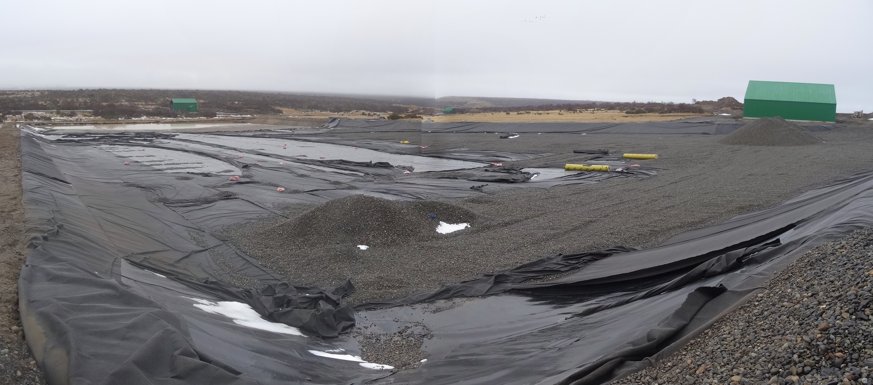
Sección del área de disposición de residuos sin impermeabilización
Cubierta de Geotextil
Capa de Gravilla
Geomembrana de HDPE
Fotografía 1. |  | Fecha : 25-08-2015
Coordenadas DATUM WGS84 HUSO 18 | Coordenada Norte:  4.265.257 | Coordenada Este:  679.707
Descripción Medio de Prueba: Vista general del área de disposición de residuos sólidos domiciliarios y asimilables, así como su sistema de impermeabilización basal. Se observa que la base del área antes mencionada se encuentra revestida con geomembrana de HDPE cubierta por una capa de geotextil, sobre la cual se encontraba en instalación una capa de gravilla.

Registros
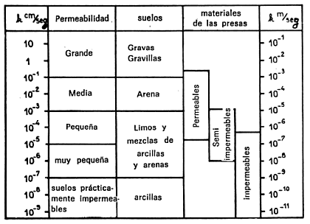

Fuente: Graux, D. 1975. Fundamentos de Mecánica del Suelo, Proyecto de Muros y Cimentaciones. Editores Técnicos Asociados S.A. España.

Tabla 1. | Fecha : 01-12-2015 (Fecha de incorporación)
Descripción Medio de Prueba: Escalas de permeabilidad y tipos de suelo. Se observa que para un coeficiente de permeabilidad k del orden de 10⁻⁴, se tiene una permeabilidad pequeña (baja), correspondiendo además a un suelo con presencia de limos y mezclas de arcillas y arenas.

Afectación de Suelo.

Número de hecho constatado: 3 | Estación N°: 17
Exigencia (s):
Considerandos 4.1.1 y 4.1.1.1 RCA N°114/2009
Localización
El proyecto se encuentra localizado en la Comuna de Natales, Provincia de Ultima Esperanza, Región de Magallanes y Antártica Chilena, en el predio Rol N°1018-33, ubicado a aproximadamente 6,8 kilómetros del área urbana de Natales (Plaza de Armas). El acceso se realizará desde el Camino a Villa Cariño.
Las coordenadas U.T.M. del polígono que delimita el sitio de emplazamiento son:

Coordenadas del Área del Proyecto (Datum WGS1984)

Vértice | UTM Este | UTM Norte
V1 | 4.265.583,73 | 679.787,39
V2 | 4.265.442,98 | 679.987,14
V3 | 4.265.146,67 | 680.187,40
V4 | 4.265.085,08 | 680.096,26
V5 | 4.265.213,09 | 680.009,74
V6 | 4.265.063,23 | 679.782,97
V7 | 4.265.289,18 | 679.477,57
V8 | 4.265.385,70 | 679.498,80

Considerando 4.1.2 RCA N°114/2009
Superficie

Sector | Superficie
Superficie total del predio | 341 Há
Superficie total del área del proyecto (interior cerco proyectado) | 45 Há

Documentación entregada: No aplica.
Hecho (s):
- Durante la actividad de inspección ambiental realizada el día 25 de agosto de 2015 se georreferenció todo el perímetro cercado que delimita el área donde se emplaza el proyecto, la cual alcanza un total de 44,5 hectáreas.
- Al comparar la información levantada en campo con lo descrito en la Resolución de Calificación Ambiental (RCA) del proyecto, se advierte que el área que ha sido efectivamente cercada para la ejecución del relleno sanitario corresponde a la efectivamente descrita en el proyecto aprobado ambientalmente (45 hectáreas). Sin perjuicio de lo anterior, se advierten inconsistencias respecto de la ubicación de los límites reales del área del proyecto, respecto de aquellos descritos en el EIA y RCA del mismo (Ver Tabla 2 y Figura 5).

Registros
 |  | 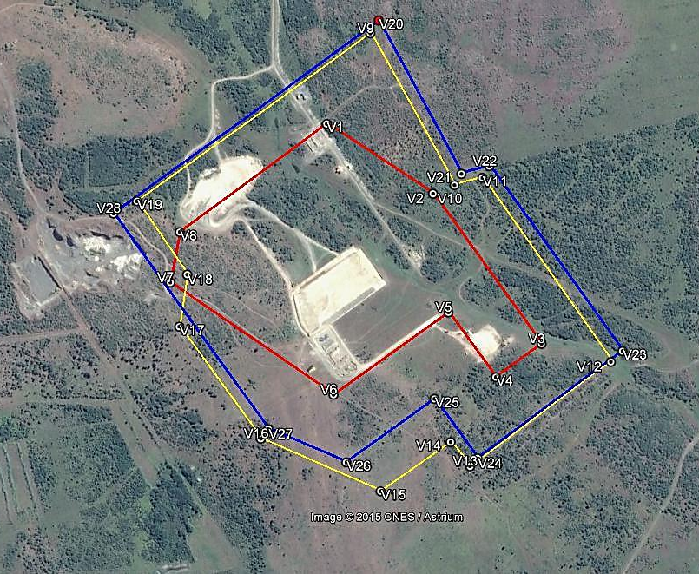  N
  Vértice | Coord. Norte | Coord. Este | Descripción
  1 | 4.265.584 | 679.787 | Vértice de perímetro según RCA.
  2 | 4.265.443 | 679.987 | Vértice de perímetro según RCA.
  3 | 4.265.147 | 680.187 | Vértice de perímetro según RCA.
  4 | 4.265.085 | 680.096 | Vértice de perímetro según RCA.
  5 | 4.265.213 | 680.010 | Vértice de perímetro según RCA.
  6 | 4.265.063 | 679.783 | Vértice de perímetro según RCA.
  7 | 4.265.289 | 679.478 | Vértice de perímetro según RCA.
  8 | 4.265.386 | 679.499 | Vértice de perímetro según RCA.
  9 | 4.265.753 | 679.877 | Vértice de perímetro obtenido en terreno.
  10 | 4.265.457 | 680.029 | Vértice de perímetro obtenido en terreno.
  11 | 4.265.469 | 680.083 | Vértice de perímetro obtenido en terreno.
  12 | 4.265.106 | 680.321 | Vértice de perímetro obtenido en terreno.
  13 | 4.264.916 | 680.040 | Vértice de perímetro obtenido en terreno.
  14 | 4.264.964 | 680.004 | Vértice de perímetro obtenido en terreno.
  15 | 4.264.874 | 679.866 | Vértice de perímetro obtenido en terreno.
  16 | 4.264.983 | 679.639 | Vértice de perímetro obtenido en terreno.
  17 | 4.265.204 | 679.491 | Vértice de perímetro obtenido en terreno.
  18 | 4.265.303 | 679.510 | Vértice de perímetro obtenido en terreno.
  19 | 4.265.447 | 679.418 | Vértice de perímetro obtenido en terreno.
Tabla 2. | Fecha : 01-12-2015 (Fecha de elaboración) | Figura 5. | Fecha : 01-12-2015 (Fecha de elaboración)
Descripción Medio de Prueba: Detalle de coordenadas UTM, referidas a Datum WGS 84 Huso 18, de ubicación de los distintos vértices que delimitan el área de ejecución del proyecto, conforme a la información levantada en terreno y lo establecido tanto en el Estudio de Impacto Ambiental (EIA), como la Resolución de Calificación Ambiental (RCA) del mismo. |  | Descripción Medio de Prueba: Delimitación del área que involucra el proyecto. En línea color rojo se presenta límite del área del proyecto según lo establecido en la RCA, en tanto que en línea color amarillo se presenta el cierre perimetral que delimita el área real donde se ejecuta actualmente el proyecto. Adicionalmente en línea color azul se presenta el límite del área del proyecto conforme a lo descrito en el EIA del proyecto.

Registros
Vértice | Coord. Norte | Coord. Este | Descripción
20 | 4.265.777 | 679.895 | Vértice de perímetro según EIA.
21 | 4.265.479 | 680.043 | Vértice de perímetro según EIA.
22 | 4.265.492 | 680.098 | Vértice de perímetro según EIA.
23 | 4.265.127 | 680.345 | Vértice de perímetro según EIA.
24 | 4.264.932 | 680.056 | Vértice de perímetro según EIA.
25 | 4.265.049 | 679.977 | Vértice de perímetro según EIA.
26 | 4.264.932 | 679.803 | Vértice de perímetro según EIA.
27 | 4.265.001 | 679.654 | Vértice de perímetro según EIA.
28 | 4.265.426 | 679.372 | Vértice de perímetro según EIA.

Tabla 2. (Continuación) | Fecha : 01-12-2015 (Fecha de elaboración)
Descripción de Medio de Prueba: Detalle de coordenadas UTM, referidas a Datum WGS 84 Huso 18, de ubicación de los distintos vértices que delimitan el área de ejecución del proyecto, conforme a la información levantada en terreno y lo establecido tanto en el Estudio de Impacto Ambiental (EIA), como la Resolución de Calificación Ambiental (RCA) del mismo.

Número de hecho constatado: 4 | Estación N°: 17
Exigencia (s):
Considerando 10.1.5.2 RCA N°114/2009
D.F.L. 458/75, Ley General de Urbanismo y Construcción; D.S.718/77, del Ministerio de Vivienda y Urbanismo, modificado por el D.S. 534/78 y D.L.3516.
El proyecto considera la obtención del Permiso Ambiental Sectorial respectivo (PAS del artículo 96 del reglamento del SEIA).

Considerandos 11.1 y 11.1.4 RCA N°114/2009
Permisos Ambientales Sectoriales
Corresponden a aquellos permisos que deberá obtener el Titular de un Proyecto, y que se encuentran señalados en el Título VII del Reglamento del Sistema de Evaluación de Impacto Ambiental, que a continuación se enuncian: [...]

Permiso Ambiental Sectorial 96
Permiso para subdividir y urbanizar terrenos rurales para complementar alguna actividad industrial con viviendas, dotar de equipamiento a algún sector rural, o habilitar un balneario o campamento turístico; o para las construcciones industriales, de equipamiento, turismo y poblaciones, fuera de los límites urbanos, a que se refieren los incisos 3º y 4º del artículo 55 del D.F.L. Nº 458/75 del Ministerio de Vivienda y Urbanismo. [...]
Documentación entregada:
- Resolución Exenta N°163 de fecha 12/11/09, emitida por la Seremi de Agricultura de la Región de Magallanes y La Antártica Chilena (Ver Anexo 3).
Resultado (s) examen de Información:
- Del examen de información remitida por el titular se advierte que se entrega copia de la Resolución Exenta N°163 de fecha 12/11/09, emitida por la Seremi de Agricultura de la Región de Magallanes y La Antártica Chilena, a través de la cual se autorizó la subdivisión del predio rural denominado parcela N°17 de propiedad de Sociedad Ganadera y Transporte San Misael Ltda., ubicada en el sector de Colonia Isabel Riquelme, comuna de Natales, provincia de Última Esperanza; en dos lotes denominados 17-A y 17-B, de 294,75 y 45 hectáreas, respectivamente. Asimismo, a través de documento antes señalado, se detalla que el objetivo de la subdivisión aludida sería destinar la parcela 17-B a fines industriales, específicamente para la habilitación de un relleno sanitario.
- Al respecto, el titular acredita haber obtenido el Permiso Ambiental Sectorial (PAS) descrito en el Artículo 96 del D.S. MINSEGPRES N°95/01 (RSEIA), autorizándose por tanto la subdivisión y urbanización del terreno rural descrito en el párrafo precedente, a efectos de desarrollar en la parcela 17-B las actividades industriales vinculadas a la habilitación del Relleno Sanitario de Puerto Natales. Cabe señalar además que el área total autorizada para la parcela 17-B corresponde a 45 hectáreas, la cual, según georreferenciación efectuada in situ, equivale a la superficie que ha sido efectivamente cercada (delimitada) para el desarrollo del proyecto.

Intervención o Afectación de Cursos de agua.

Número de hecho constatado: 5 | Estación N°: 14
Exigencia (s):
Considerando 4.4.16.1.1 RCA N°114/2009
Modificación del Cauce de Arroyo Intermitente
Actualmente, el terreno es atravesado por un arroyo intermitente (chorillo) [...]
Considerando la disposición de las obras e instalaciones del proyecto, el proyecto considera la modificación del cauce del arroyo en un largo de 690m y construir obras de intercepción de aguas lluvias las que conducirán las aguas lluvias precipitadas hacia el arroyo intermitente. Esta modificación ha sido contemplada dentro de los permisos ambientales sectoriales requeridos por el proyecto.

Considerandos 11.1 y 11.1.5 RCA N°114/2009
Permisos Ambientales Sectoriales
Corresponden a aquellos permisos que deberá obtener el Titular de un Proyecto, y que se encuentran señalados en el Título VII del Reglamento del Sistema de Evaluación de Impacto Ambiental, que a continuación se enuncian: [...]

Permiso Ambiental Sectorial 106
Permiso para las obras de regularización y defensa de cauces naturales, a que se refiere el segundo inciso del artículo 171 del D.F.L. Nº 1.122 de 1981, del Ministerio de Justicia, Código de Aguas.
Documentación entregada:
- Resolución Exenta N°103 de fecha 07/05/15, emitida por la Dirección General de Aguas, Magallanes y La Antártica Chilena (Ver Anexo 3).
Hecho (s):
- Si bien se observó que al momento de la inspección aún no se había efectuado la modificación del cauce original del Chorrillo sin nombre que atraviesa el área donde se emplaza el proyecto, se constató la ejecución de dos atraviesos en éste. Dichos atraviesos, cuyo objetivo es permitir acceso para dar continuidad al proyecto a través de caminos interiores, consideran la existencia de alcantarillas de 600 mm de diámetro y una longitud aproximada de 7 metros, ubicadas en dos puntos distintos que fueron georreferenciados in situ (Ver Fotografías 2 y 3).
- Se observó que aguas abajo de la alcantarilla identificada como N°1, se efectuó un reperfilamiento del cauce del Chorrillo sin nombre, el cual abarcaba una longitud aproximada de 25 metros.
- Según lo indicado por el Sr. Rodrigo Zambrano, Topógrafo de la empresa KDM S.A., las alcantarillas indicadas en los párrafos precedentes, fueron instaladas entre el día lunes 17 y martes 18 de agosto de 2015, en forma posterior al colapso de 2 drenes que se habían instalado en los mismos puntos.

Resultado (s) examen de Información:
- Del examen de información remitida por el titular se advierte que éste entrega copia de la Resolución Exenta N°103 de fecha 07/05/15, emitida por la Dirección General de Aguas de la Región de Magallanes y La Antártica Chilena, a través de la cual se aprobó el proyecto de modificación de cauce natural presentado por la Ilustre Municipalidad de Natales, el cual consiste en el traslado del eje del cauce existente de un Chorrillo sin nombre que atraviesa el predio donde se efectúa la construcción del Relleno Sanitario de la comuna de Natales.
- Al respecto, si bien se acredita que el titular ha obtenido el Permiso Ambiental Sectorial (PAS) descrito en el Artículo 106 del D.S. MINSEGPRES N°95/01 (RSEIA), aprobándose por tanto el proyecto de traslado del eje del cauce del Chorrillo sin nombre antes mencionado, se advierte que dicha autorización no contempló la instalación de 2 alcantarillas en diferentes puntos del trazado original del curso de agua antes mencionado.

Registros
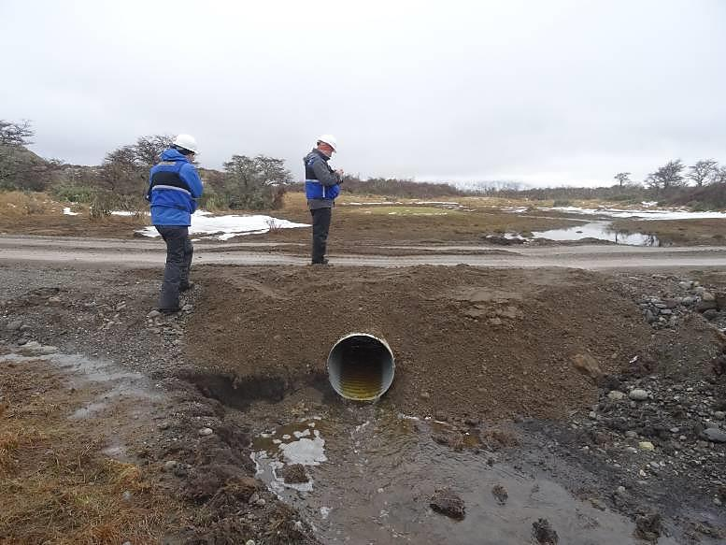  Alcantarilla N°1 |  |  | 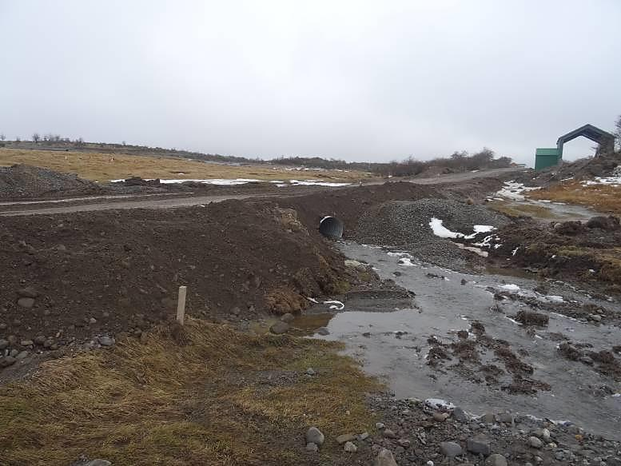  Alcantarilla N°2
Fotografía 2. | Fecha : 25-08-2015 |  | Fotografía 3. | Fecha : 25-08-2015
Coordenadas DATUM WGS84 HUSO 18 | Coordenada Norte:  4.265.479 | Coordenada Este:  679.721 | Coordenadas DATUM WGS84 HUSO 18 | Coordenada Norte:  4.265.250 | Coordenada Este:  679.988
Descripción Medio de Prueba: Vista general de Alcantarilla N°1 instalada en el trazado original del denominado Chorrillo sin nombre. |  |  | Descripción Medio de Prueba: Vista general de Alcantarilla N°2 instalada en el trazado original del denominado Chorrillo sin nombre.

Número de hecho constatado: 6 | Estación N°: 14
Exigencia (s):
Considerando 8.2.3 RCA N°114/2009
El muestreo y análisis de la calidad de las aguas superficiales se efectuará con la siguiente frecuencia:
- Antes de iniciar la operación: una vez; parámetros de NCh 1333/78; […]

Considerando 9.4 RCA N°114/2009
Monitoreo de calidad de aguas superficiales
El cauce que se propone intervenir será monitoreado en dos puntos, uno aguas arriba de cualquier intervención y el otro, aguas abajo del último punto intervenido. Estos puntos serán definidos por la Dirección General de Aguas y la frecuencia de monitoreo será mensual. El río Dumestre y la vega ubicada en el sector norte del relleno serán monitoreados de manera trimestral;
Documentación entregada:
- Ord. N°1416 de fecha 29/08/15 de la I. Municipalidad de Natales (Ver Anexo 2).
Resultado (s) examen de Información:
- Mediante Ord. N°1416 de fecha 29/08/15, la Ilustre Municipalidad de Natales informó que tanto la solicitud ante la DGA para la definición de los puntos de monitoreo de aguas superficiales PM2 (aguas arriba y aguas abajo del área de intervención del cauce del Chorrillo sin nombre), así como el monitoreo de calidad de aguas superficiales en dicho lugar (previo al inicio de la operación del proyecto), se encuentran pendientes aún de realizar.
- Cabe indicar que los compromisos señalados en el párrafo precedente, tienen la obligación de ser cumplidos en forma previa a la entrada en operación del proyecto, lo cual a la fecha de la inspección aún no había ocurrido, por cuanto éste se encontraba en su fase de construcción.

Manejo de suelo vegetal retirado.

Número de hecho constatado: 7 | Estación N°: 3
Exigencia (s):
Considerando 4.4.6 RCA N°114/2009
Preparación del terreno
[...] El material proveniente del escarpe será acopiado en forma independiente al resto del material de excavación, para poder utilizarlo en la cobertura final de las áreas de disposición.

Considerando 6.2.1 RCA N°114/2009
Compensación de la Pérdida del Suelo
El proyecto considera el escarpe de aproximadamente 31.214 m3 de suelo vegetal, el que será acopiado en forma diferenciada. Debido a ello, el proyecto ha considerado como medida de compensación la recuperación de los suelos afectados, al término de la vida útil del relleno, a través de la reincorporación del suelo vegetal como cobertura final del área de disposición y la revegetación del sector.
Documentación entregada: No aplica.
Hecho (s):
- Durante la actividad de inspección ambiental realizada el día 25 de agosto de 2015 se constató que la cubierta vegetal (escarpe) y el material inorgánico retirado de las áreas de excavaciones, habían sido acopiados en un área específica destinada para tal efecto en forma conjunta, sin efectuarse su separación. (Ver Fotografías 4 y 5).
- Cabe indicar que la mezcla de la cubierta vegetal y el material inorgánico del suelo, extraídos del área de ejecución del proyecto, puede incidir negativamente en la futura recuperación de las áreas de disposición de residuos (al término de la vida útil del relleno), dado que sólo la reincorporación de la cubierta vegetal permite favorecer la adecuada y posterior revegetación de las mismas.

Registros
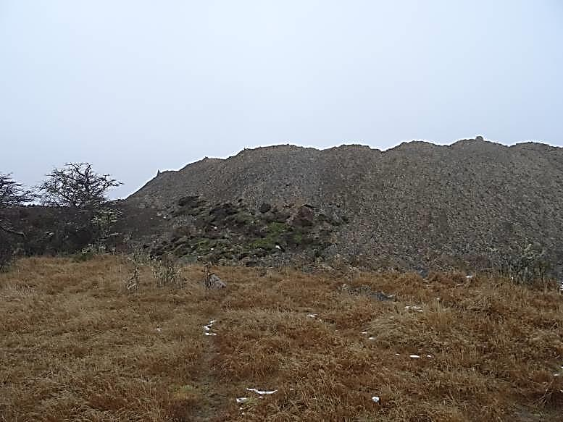  Material inorgánico  Cubierta vegetal |  |  | 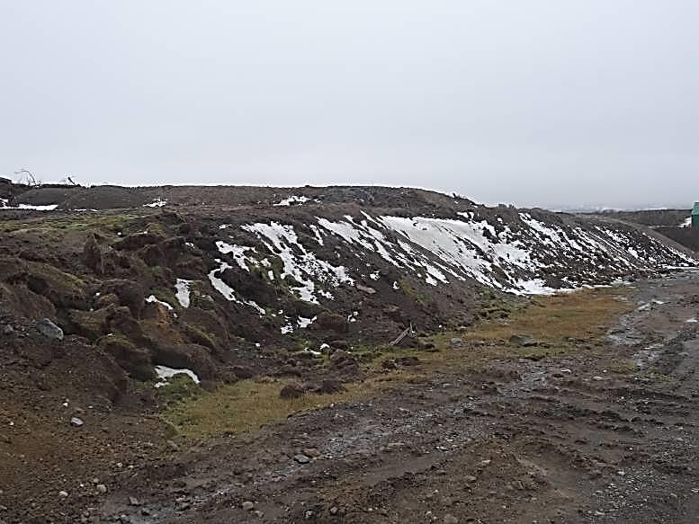  Material inorgánico  Cubierta vegetal
Fotografía 4. | Fecha : 25-08-2015 |  | Fotografía 5. | Fecha : 25-08-2015
Coordenadas DATUM WGS84 HUSO 18 | Coordenada Norte:  4.265.524 | Coordenada Este:  679.659 | Coordenadas DATUM WGS84 HUSO 18 | Coordenada Norte:  4.265.395 | Coordenada Este:  679.569
Descripción Medio de Prueba: Vista general de área de acopio de escarpe y material de excavación vinculado al proyecto. Se observa disposición conjunta de la cubierta vegetal y el material inorgánico. |  |  | Descripción Medio de Prueba: Vista general de área de acopio de escarpe y material de excavación vinculado al proyecto. Se observa disposición conjunta de la cubierta vegetal y el material inorgánico.

Manejo de residuos.

Número de hecho constatado: 8 | Estación N°: 1
Exigencia (s):
Considerandos 10.1.3.4 y 10.1.3.5 RCA N°114/2009
En la etapa de construcción se contratará el servicio de arriendo de baños químicos que contemplará la disposición de los residuos generados. Para ello se contratarán los servicios de una empresa autorizada por la autoridad sanitaria pertinente. [...]
Documentación entregada:
- Comprobante N° 3600 emitido con fecha 25/08/15 por la empresa Ferretería y Construcción José Tomás Silva e Hijos Ltda., correspondiente a servicio de aseo de 3 baños químicos en Relleno Sanitario (Ver Anexo 3).
- Certificado emitido con fecha 27/08/15 por la empresa Ferretería y Construcción José Tomás Silva e Hijos Ltda., correspondiente a la disposición aguas servidas en la Planta de Tratamiento de Aguas Servidas de Puerto Natales (Ver Anexo 3).
- Resolución Exenta N°175 de fecha 07/12/11, emitida por la Oficina Provincial de Última Esperanza de la Seremi de Salud Magallanes, a través de la cual se autoriza un vehículo de propiedad del Sr. José Tomás Silva Garrido para la limpieza de fosas sépticas y baños químicos (Ver Anexo 3).
- Guías de Recepción Planta de Tratamiento de Aguas Servidas N°5253, 6965 y 6974, emitidas por la empresa sanitaria Aguas Magallanes entre el 13/07/15 y el 26/08/15, correspondientes a la recepción de aguas servidas de distintas instalaciones en la Planta de Tratamiento de Aguas Servidas de Puerto Natales (Ver Anexo 3).
Hecho (s):
- Durante la actividad de inspección ambiental realizada el día 25 de agosto de 2015 se constató que en el sector de oficinas se encontraban instalados 3 baños químicos para el personal, los cuales se encontraban limpios. Cabe señalar que al momento de la inspección se revisaron los últimos 2 registros de limpieza de los baños químicos disponibles en la obra, los cuales correspondían a los días 6 y 25 de agosto de 2015. Al respecto, se advierte que en la instalación de faena no se mantenían registros vinculados a la disposición final de los residuos provenientes de su limpieza (Ver Fotografía 6).

Resultado (s) examen de Información:
- Del examen de la información remitida por el titular se advierte lo siguiente:
- El titular remite antecedentes relativos a limpiezas periódicas de los baños químicos que ha habilitado en la Instalación de Faena durante la etapa de construcción del proyecto, las cuales habrían sido efectuadas por la empresa Ferretería y Construcción José Tomás Silva e Hijos Ltda.
- La empresa Ferretería y Construcción José Tomás Silva e Hijos Ltda. posee un camión-estanque autorizado por la Oficina Provincial de Última Esperanza de la Seremi de Salud Magallanes, para la limpieza de baños químicos.
- La empresa Ferretería y Construcción José Tomás Silva e Hijos Ltda. declara haber dispuesto entre los meses de junio y agosto de 2015, las aguas servidas provenientes de la instalación fiscalizada, junto con las generadas por otros clientes, en la Planta de Tratamiento de Aguas Servidas de Puerto Natales (Aguas Magallanes). Al respecto, si bien dicha empresa sólo detalla los números de los comprobantes de “despacho” de tales residuos desde la instalación (sin remitir copia de los mismos), ésta adjunta además comprobantes de “recepción en destino”, que pese a encontrarse referidos a otros clientes, podrían estar vinculados a los despachos efectuados desde la instalación fiscalizada, debido a su potencial mezcla.
- El vehículo (camión-estanque) que fue utilizado para el transporte de aguas servidas a la Planta de Tratamiento de Aguas Servidas de Puerto Natales, correspondería a aquel que efectivamente ha sido autorizado por la autoridad sanitaria para poder realizar dicha labor.
- Dado lo anterior, el titular entrega antecedentes que acreditarían que durante los meses de julio y agosto de 2015 se efectuó la disposición final de las aguas servidas provenientes de los baños químicos habilitados para la instalación de faenas, en la Planta de Tratamiento de Aguas Servidas de Puerto Natales, utilizando para tal efecto vehículos que se encuentran autorizados por la autoridad sanitaria para dicho fin.

Registros
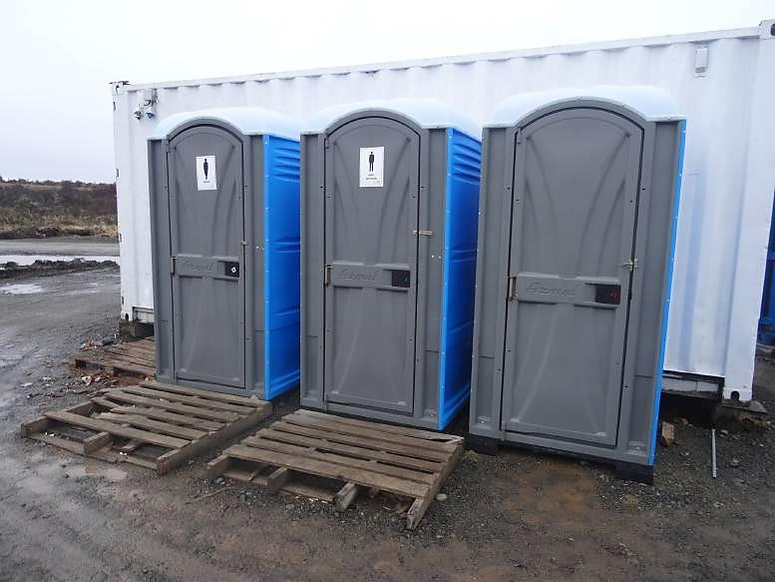
Fotografía 6. |  | Fecha : 25-08-2015
Coordenadas DATUM WGS84 HUSO 18 | Coordenada Norte:  4.265.632 | Coordenada Este:  679.759
Descripción Medio de Prueba: Vista general de baños químicos instalados para el personal en el sector de Instalación de Faena.

Número de hecho constatado: 9 | Estación N°: No aplica
Exigencia (s):
Considerandos 11.1, 11.1.1, 11.1.2 y 11.1.3 RCA N°114/2009
Permisos Ambientales Sectoriales
Corresponden a aquellos permisos que deberá obtener el Titular de un Proyecto, y que se encuentran señalados en el Título VII del Reglamento del Sistema de Evaluación de Impacto Ambiental, que a continuación se enuncian: [...]

Permiso Ambiental Sectorial 90
Permiso para la construcción, modificación y ampliación de cualquier obra pública o particular destinada a la evacuación, tratamiento o disposición final de residuos industriales o mineros, a que se refiere el artículo 71 letra b) del D.F.L. 725/67, Código Sanitario […]

Permiso Ambiental Sectorial 91
En el permiso para la construcción, modificación y ampliación de cualquier obra pública o particular destinada a la evacuación, tratamiento o disposición final de desagües y aguas servidas de cualquier naturaleza, a que se refiere el artículo 71 letra b) del D.F.L. Nº 725/67, Código Sanitario, los requisitos para su otorgamiento y los contenidos técnicos y formales necesarios para acreditar su cumplimiento, serán los que se señalan en el presente artículo […]

Permiso Ambiental Sectorial 93
Permiso para la construcción, modificación y ampliación de cualquier planta de tratamiento de basuras y desperdicios de cualquier clase; o para la instalación de todo lugar destinado a la acumulación, selección, industrialización, comercio o disposición final de basuras y desperdicios de cualquier clase, a que se refieren los artículos 79 y 80 del D.F.L. Nº 725/67, Código Sanitario. […]
Documentación entregada:
- Ord. N°2283 de fecha 28/11/14 de la I. Municipalidad de Natales (Ver Anexo 4).
Resultado (s) examen de Información:
- Del examen de información remitida por el titular se advierte que se entrega copia de la Resolución Exenta N°192 de fecha 25/09/14, emitida por la Oficina Provincial de Última Esperanza de la Seremi de Salud de la Región de Magallanes y La Antártica Chilena, a través de la cual se aprobó el proyecto de tratamiento y disposición final de residuos industriales líquidos para el Centro de manejo de residuos sólidos de Natales, conforme a las especificaciones detalladas en la RCA N°114/2009.
- Asimismo, se entrega copia de la Resolución Exenta N°193 de fecha 25/09/14, emitida por la Oficina Provincial de Última Esperanza de la Seremi de Salud de la Región de Magallanes y La Antártica Chilena, a través de la cual se aprobó el proyecto de tratamiento y disposición final de aguas servidas para el Centro de manejo de residuos sólidos de Natales, conforme a las especificaciones detalladas en la RCA N°114/2009.
- De igual modo, el titular entrega también copia de la Resolución Exenta N°194 de fecha 25/09/14, emitida por la Oficina Provincial de Última Esperanza de la Seremi de Salud de la Región de Magallanes y La Antártica Chilena, a través de la cual se aprobó el proyecto “Centro de Manejo de residuos sólidos de Natales”, conforme a las especificaciones detalladas en la RCA N°114/2009.
- Dado lo anterior, el titular acredita haber obtenido los Permisos Ambientales Sectoriales (PAS) descritos en los Artículos 90, 91 y 93 del D.S. MINSEGPRES N°95/01 (RSEIA), autorizándose por tanto los permisos para la construcción, modificación y ampliación de cualquier:
- Obra pública o particular destinada a la evacuación, tratamiento o disposición final de residuos industriales o mineros;
- Obra pública o particular destinada a la evacuación, tratamiento o disposición final de desagües y aguas servidas de cualquier naturaleza; y
- Planta de tratamiento de basuras y desperdicios de cualquier clase; o para la instalación de todo lugar destinado a la acumulación, selección, industrialización, comercio o disposición final de basuras y desperdicios de cualquier clase.
A que se refieren los artículos 71 letra b), 79 y 80 del D.F.L. Nº 725/67, Código Sanitario.

Auditoría Ambiental.

Número de hecho constatado: 10 | Estación N°: No aplica
Exigencia (s):
Considerandos 5.1, 5.1.2, 5.1.2.1 y 5.1.2.1.1 RCA N°114/2009
Se recibieron las siguientes observaciones, durante el proceso de participación ciudadana; formuladas por: […]

Juan R. Mac Lean Gómez, Puerto Natales, Mayo 26 de 2008 […]

Observación 1
Que el proyecto incorpore una Auditoria Ambiental anual, por parte de una empresa externa, […]

Respuesta 1
Se acoge la recomendación y será una exigencia de la Resolución de Calificación Ambiental.
Documentación entregada:
- Ord. N°2283 de fecha 28/11/14 de la I. Municipalidad de Natales (Ver Anexo 4).
- Ord. N°1416 de fecha 29/08/15 de la I. Municipalidad de Natales (Ver Anexo 2).
Resultado (s) examen de Información:
- Mediante Ord. N°2283 de fecha 28/11/14, el titular informó que la fecha de comienzo de ejecución de las obras asociadas a la RCA N°114/2009 fue el 03/03/14.
- A su vez, mediante Ord. N°1416 de fecha 29/08/15, el titular informó además que la auditoría ambiental externa correspondiente al primer año de ejecución del proyecto se encuentra pendiente aún de realizar.
- Dado lo anterior, se acredita que el titular no ha dado cumplimiento a la exigencia de efectuar la primera Auditoría Ambiental externa al proyecto, correspondiente al período marzo 2014 – marzo 2015.

OTROS HECHOS.

Otros Hechos N°1
Descripción:
Al 03/12/15 el titular mantiene en etapa de “edición” el formulario electrónico vinculado al “Sistema RCA” de la Superintendencia del Medio Ambiente (SMA), faltando por tanto información relativa al proyecto “Centro de Manejo de Residuos Sólidos de Natales” (RCA N°114/2009) que no ha sido remitida a este organismo fiscalizador conforme a lo instruido mediante la Resolución Exenta (SMA) N°574 de fecha 02/10/12 y sus posteriores modificaciones. Al respecto cabe mencionar que el formulario electrónico no consigna información tal como Localización, ni Ubicación de la actividad, proyecto o fuente fiscalizada.
Por otra parte, se advierte además que en el mismo sistema antes mencionado el titular informa que “No ha iniciado la fase de construcción” del proyecto, en circunstancias que producto de la inspección realizada se constató que éste ya se encontraba en su etapa de construcción (Ver Fotografía 7).

Registros
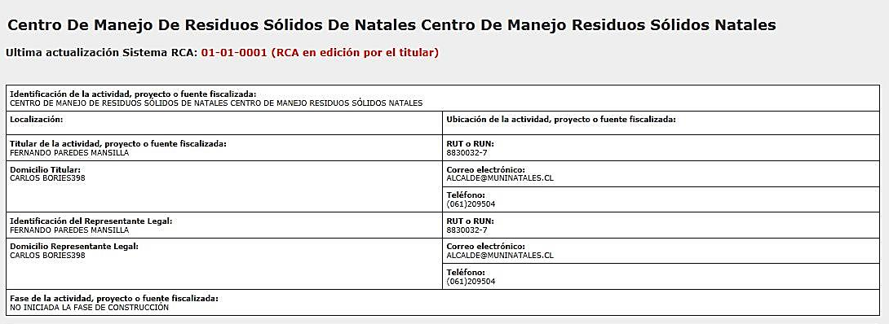

Fotografía 7. | Fecha : 03-12-2015 (Fecha de consulta del Sistema RCA)
Descripción Medio de Prueba: Vista de formulario electrónico vinculado al Sistema RCA, correspondiente al proyecto “Centro de Manejo de Residuos Sólidos de Natales”.

CONCLUSIONES.

De los resultados de las actividades de fiscalización, asociadas a los Instrumentos de Gestión Ambiental indicados en el punto 3, se puede indicar que las principales No Conformidades detectadas se presentan a continuación. Al respecto, de los hechos que constituyen las conformidades, estos se encuentran descritos en el acta de fiscalización ambiental:

N° Hecho constatado | Materia específica objeto de la fiscalización ambiental | Exigencia asociada | No conformidad
2 | Manejo de lixiviados: sistema de conducción, lagunas de acumulación, sistema de bombeo, sistema de tratamiento, afloramientos y posibles efectos en aguas superficiales y subterráneas | Considerando 9.15 RCA N°114/2009  Impermeabilización  Dentro de la impermeabilización basal, se debe considerar la instalación de una lámina de GCL entre las capas de arcilla compactada y bajo la geomembrana propuesta. Además, según la propuesta del Titular, todas las celdas de disposición de residuos se ubicaran sobre el estrato arcilloso de permeabilidad superior a 10-7cm/s, por lo que si durante la etapa de movimiento de tierra no se verifica dicha condición, debe ser informado a la CONAMA para una reevaluación de la propuesta de aislamiento basal. | El titular no realizó la instalación de láminas de GCL (Geosynthetic Clay Liners) como parte de la impermeabilización basal del área de disposición de residuos sólidos domiciliarios (específicamente entre las capas de arcilla compactada y bajo la geomembrana), a efectos de conseguir una permeabilidad que permita garantizar la protección de los acuíferos en el área.  Asimismo, conforme a las mediciones efectuadas en terreno por el propio titular, se verifica que el estrato sobre el cual se ubican las celdas que serán utilizadas para la disposición de residuos, posee una mayor permeabilidad (1x10⁻⁴) que la establecida en la RCA del proyecto (1x10⁻⁷), lo cual no ha sido informado a la autoridad ambiental a efectos de reevaluar la propuesta de aislamiento basal y evitar por tanto, la potencial futura infiltración de lixiviados hacia los acuíferos.
5 | Intervención o Afectación de Cursos de agua | Considerando 4.4.16.1.1 RCA N°114/2009  Modificación del Cauce de Arroyo Intermitente  Actualmente, el terreno es atravesado por un arroyo intermitente (chorillo) [...]  Considerando la disposición de las obras e instalaciones del proyecto, el proyecto considera la modificación del cauce del arroyo en un largo de 690m y construir obras de intercepción de aguas lluvias las que conducirán las aguas lluvias precipitadas hacia el arroyo intermitente. Esta modificación ha sido contemplada dentro de los permisos ambientales sectoriales requeridos por el proyecto.  Considerandos 11.1 y 11.1.5 RCA N°114/2009  Permisos Ambientales Sectoriales  Corresponden a aquellos permisos que deberá obtener el Titular de un Proyecto, y que se encuentran señalados en el Título VII del Reglamento del Sistema de Evaluación de Impacto Ambiental, que a continuación se enuncian: [...]  Permiso Ambiental Sectorial 106  Permiso para las obras de regularización y defensa de cauces naturales, a que se refiere el segundo inciso del artículo 171 del D.F.L. Nº 1.122 de 1981, del Ministerio de Justicia, Código de Aguas. | Se constata que el titular efectuó la instalación de 2 alcantarillas en diferentes puntos del trazado original del Chorrillo sin nombre que atraviesa el predio donde se desarrolla el proyecto, en circunstancias que dichas obras de modificación de cauce no fueron consideradas en el Permiso Ambiental Sectorial (PAS) correspondiente al Artículo 106 del D.S. MINSEGPRES N°95/01 que fue aprobado por la Dirección General de Aguas.
7 | Manejo de suelo vegetal retirado | Considerando 4.4.6 RCA N°114/2009  Preparación del terreno  [...] El material proveniente del escarpe será acopiado en forma independiente al resto del material de excavación, para poder utilizarlo en la cobertura final de las áreas de disposición.  Considerando 6.2.1 RCA N°114/2009  Compensación de la Pérdida del Suelo  El proyecto considera el escarpe de aproximadamente 31.214 m3 de suelo vegetal, el que será acopiado en forma diferenciada. Debido a ello, el proyecto ha considerado como medida de compensación la recuperación de los suelos afectados, al término de la vida útil del relleno, a través de la reincorporación del suelo vegetal como cobertura final del área de disposición y la revegetación del sector. | Se constató que la cubierta vegetal (escarpe) y el material inorgánico retirado de las áreas de excavaciones, han sido acopiados en un área específica destinada para tal efecto en forma conjunta, sin efectuarse su separación.
10 | Auditoría Ambiental | Considerandos 5.1, 5.1.2, 5.1.2.1 y 5.1.2.1.1 RCA N°114/2009  Se recibieron las siguientes observaciones, durante el proceso de participación ciudadana; formuladas por: […]  Juan R. Mac Lean Gómez, Puerto Natales, Mayo 26 de 2008 […]  Observación 1  Que el proyecto incorpore una Auditoria Ambiental anual, por parte de una empresa externa, […]  Respuesta 1  Se acoge la recomendación y será una exigencia de la Resolución de Calificación Ambiental. | El titular no ha dado cumplimiento a la exigencia de realizar una primera Auditoría Ambiental externa al proyecto, correspondiente al período marzo 2014 – marzo 2015.
1 | Otros Hechos | --- | Al 03/12/15 el titular mantiene en etapa de “edición” el formulario electrónico vinculado al “Sistema RCA” de la Superintendencia del Medio Ambiente para el proyecto “Centro de Manejo de Residuos Sólidos de Natales” (RCA N°114/2009), faltando por tanto información que no ha sido remitida a este organismo fiscalizador conforme a lo instruido mediante la Resolución Exenta (SMA) N°574 de fecha 02/10/12 y sus posteriores modificaciones.

DOCUMENTACIÓN SOLICITADA Y ENTREGADA.

N° | N° de hecho asociado | Documento solicitado | Plazo de entrega | Fecha entrega | Observaciones
1 | 10 | Informe de primera Auditoría Ambiental anual realizada por empresa externa (Período marzo 2014 - marzo 2015). (Considerandos 5.1.2.1 y 5.1.2.1.1 RCA N°114/2009). | 02/09/15 | --- | Documento pendiente de entrega.
2 | 1 | Resultados de monitoreo de calidad de aguas subterráneas realizado en punto PM1, antes de iniciar la operación del proyecto. (Considerando 8.1.5.3 RCA N°114/2009) | 02/09/15 | --- | Documento pendiente de entrega.
3 | 6 | Resultados de monitoreo de calidad de aguas superficiales realizados en los puntos PM2, antes de iniciar la operación del proyecto. (Considerandos 8.2, 8.2.2 y 8.2.3 RCA N°114/2009) | 02/09/15 | --- | Documento pendiente de entrega.
4 | 1 | Informe Hidrológico e Hidrogeológico con las características base del lugar de emplazamiento del proyecto. (Considerando 9.1 RCA N°114/2009) | 02/09/15 | --- | Documento pendiente de entrega.
5 | 1 | Antecedentes que acrediten solicitud del titular ante la DGA para la definición del lugar de ubicación del pozo PM1. (Considerando 9.2 RCA N°114/2009) | 02/09/15 | --- | Documento pendiente de entrega.
6 | 6 | Antecedentes que acrediten solicitud del titular ante la DGA para la definición de los puntos de monitoreo de calidad de aguas superficiales en el cauce del arroyo intermitente modificado. (Considerando 9.4 RCA N°114/2009) | 02/09/15 | --- | Documento pendiente de entrega.
7 | 2 | Resultados de los ensayos para la determinación de los coeficientes de permeabilidad, realizados a los estratos basales del área de disposición de residuos sólidos domiciliarios y lagunas del sistema de tratamiento de percolados actualmente construidas. (Considerando 9.15 RCA N°114/2009) | 02/09/15 | 31/08/15 | ---
8 | 4 | Documento que acredite la obtención del PAS correspondiente al Art. 96 del D.S. N°95/2001 (Informe Favorable para la construcción emitido por la Seremi de Agricultura - Ex cambio de Uso de Suelo). (Considerandos 10.1.5.2 y 11.1.4 RCA N°114/2009) | 02/09/15 | 31/08/15 | ---
9 | 5 | Documento que acredite la obtención del PAS correspondiente al Art. 106 del D.S. N°95/2001 (Resolución que aprueba el proyecto de modificación de cauce natural del arroyo intermitente, emitida por la DGA). (Considerando 11.1.5 RCA N°114/2009) | 02/09/15 | 31/08/15 | ---
10 | --- | Cronograma formal de ejecución de obras y actividades del proyecto. | 02/09/15 | 31/08/15 | ---
11 | 8 | Registros de “despacho” y “recepción en destino” de los residuos líquidos generados producto de la limpieza de los baños químicos habilitados en la instalación de faenas, correspondientes a los últimos 2 meses. | 02/09/15 | 31/08/15 | ---

ANEXOS.

N° Anexo | Nombre Anexo
1 | Acta de Inspección Ambiental de fecha 25/08/15.
2 | Ord. N°1416 de fecha 29/08/15 de la I. Municipalidad de Natales.
3 | Documentos remitidos por el titular.
4 | Ord. N°2283 de fecha 28/11/14 de la I. Municipalidad de Natales.

